16. september 2020
Notat om implementering af A20 | 3.1.1  Arbejdstid

A20 gælder fra den 1. august 2021, dog således at følgende bestemmelser om samarbejde og planlægning gælder fra den 1. januar 2021 med henblik på, at alle dele af aftalen kan virke senest fra skoleåret 2021/2022:
- § 3. Samarbejde på tværs af kommune- og skoleniveau for så vidt angår at fælles viden om erfaringerne med samarbejdet på skoleniveau kan indgå i drøftelser på samarbejdsmødet i skoleåret 2021/2022, jf. § 2, stk. 2
- § 4. Samarbejde på skoleniveau ift. skoleåret 2021/2022
- § 7. Opgaveoversigten ift. skoleåret 2021/2022
- § 8. Forberedelse ift. skoleåret 2021/2022.
Når alle dele af aftalen skal virke senest fra skoleåret 2021/2022, må implementering af aftalen begynde umiddelbart. Implementering af aftalen forløber i tre forskellige, sideløbende indsatser:
- Fælles implementering med KL
- Implementeringsindsatser med andre interessenter
- Foreningens egen implementering i hhv. kort og langt tidsperspektiv.

Den fælles implementering med KL er aftalt ved forhandlingerne og kan findes i bilag 3.1.3. Formålet med den fælles implementering er, at de centrale parter står sammen om aftalen og i fællesskab skaber indsigt i og forståelse for aftalens bestemmelser.

Foreningen samarbejder med Skolelederforeningen og Børne- og Kulturchefforeningen om implementeringsindsatser med det formål i fællesskab at konkretisere aftalens elementer og understøtte implementeringen af A20.

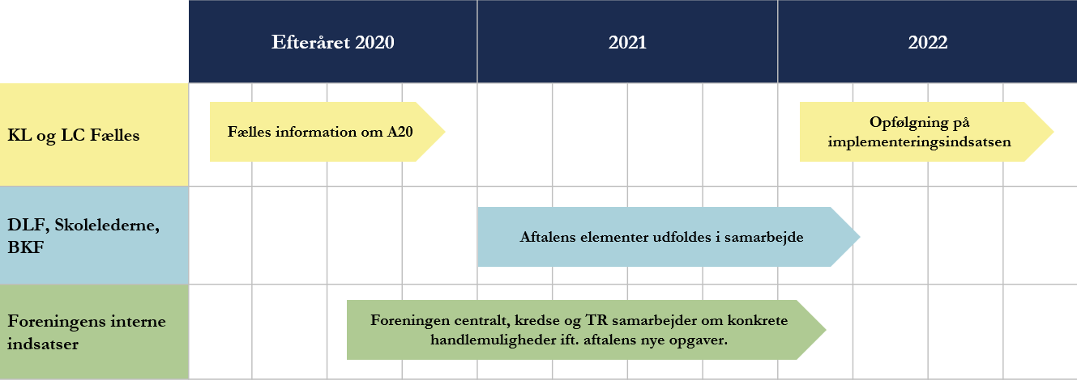
Figur 1: Foreningens implementeringsindsats

Foreningens implementeringsindsats i et kortere tidsperspektiv
(nu - december)
Implementering af A20 vil kræve en stor implementeringsindsats i foreningen. Foreningen centralt, kredse og TR skal i et samarbejde udfolde konkrete handlemuligheder i forhold til de nye opgaver og muligheder, som aftalen giver. Indsatserne har til formål at understøtte strategiske opmærksomheder i forhold til aftalens bestemmelser supplerende til de to øvrige implementeringsindsatser med hhv. KL og andre interessenter.

Møderunder med kredsene
Formålet med møderunderne er at informere om den samlede implementeringsproces og give kredsene konkrete handlemuligheder i forhold til det tværgående samarbejdsspor (§ 3), dernæst i forhold til at understøtte tillidsrepræsentanternes rolle på skoleniveauet (§ 4) og til sidst kommunesporet (§ 2), forud for at dele af aftalen træder i kraft 1. januar 2021. Møderne vil være regionale eller i de forpligtende kredssamarbejder.

De konkrete handlemuligheder skal afspejle strategiske opmærksomheder på, hvordan kredse og tillidsrepræsentanter og skoleledere bedst kan gøre brug af mulighederne i aftalen. På møderne iværksættes en indledende afdækning af, hvilke kompetencer kredsene vurderer, at de selv og TR har behov for som følge af A20 på kort og længere sigt. På møderne kan kredsene således komme med input til, hvad der skal til for, at kredse og TR har de bedste forudsætninger for, at lærerkollektivets undervisningsfaglige argumenter bliver bærende i prioriteringen af lærernes arbejdstid, og for at kredsene bedst muligt kan opsamle lærernes undervisningsfaglige argumenter, og at disse kan indgå i det fælles kommunale grundlag for kommende skoleårs planlægning.

Input fra afdækningen indgår i foreningens kommende justeringer af organisationsuddannelse og iværksættelse af andre indsatser fx nye uddannelser eller kurser – både rettet mod nye og allerede tillidsvalgte.

Møderunderne påbegyndes i 2020 og fortsætter i 2021. Der vil være en progression fra, at kredsene kommer med input til værktøjer og handlemuligheder til konkrete forslag til, hvordan TR og kredsene kan varetage de nye roller og opgaver, som A20 skaber.

Konkrete værktøjer og handlemuligheder til kreds og TR
Med afsæt i bl.a. input fra ovennævnte møderunder, vil der blive udarbejdet en række konkrete værktøjer og handlemuligheder til brug for kredse og TR i implementeringsarbejdet såvel som i arbejdet med aftalen fremadrettet. Det er en opmærksomhed, at kredsene har en opgave i at tilpasse udarbejdede værktøjer til den lokale kontekst, herunder eventuelle lokale aftaler.

Afhængig af indholdet i en eventuel fælles uddannelse med Skolelederforeningen og BKF, kan dele af ovennævnte værktøjer evt. udgå af foreningens egen implementeringsindsats.

Udviklingen af værktøjer indledes i 2020 og fortsætter i 2021.

Værktøjer og handlemuligheder kan fx være:
- Et årshjul, der beskriver processen på både skole- og kommuneniveau. Årshjulet har også til formål at beskrive, hvilke informationer kredse og tillidsrepræsentanter skal være opmærksomme på at modtage og udarbejde rettidigt forud for de enkelte samarbejdsprocesser.
- En vejledning samt løbende sparring i forhold til kredse, der skal have den lokale aftale og den centrale aftale til at fungere i et samspil.
- Et vejledende eksempel på, hvordan en opgaveoversigt kan se ud, med fremhævning af, hvilke elementer som er obligatoriske efter den nye aftale.
- Et værktøj til TR og kredse som kan bidrage til overblik i forhold til sammenhængen i de relevante udmeldinger på kommune- og skoleniveau. F.eks. at kunne følge sammenhængen mellem kommunens overordnede målsætninger, den enkelte skoles skoleplan og den enkelte lærers opgaveoversigt.
- Et værktøj, der giver bud på, hvilke opmærksomhedspunkter de enkelte lærere kan have i forbindelse med lærerens og ledelsens drøftelse af opgaveoversigten.
- Et værktøj, som skal hjælpe med den kvartalsvise opgørelse af den præsterede arbejdstid og hvilke opmærksomhedspunkter, der kan være i forbindelse med denne.
- En guide, som skal hjælpe TR med sit forberedende arbejde forud for drøftelse med ledelse og lærerkollektivet af målsætninger og skoleplan, herunder TR’s dialog med det samlede lærerkollektiv om skolepolitiske og didaktiske prioriteringer af lærerarbejdstiden.
- En guide, som kan styrke kredsens arbejde med at understøtte TR i sit forberedende arbejde forud for drøftelse af målsætninger og skoleplan.

Lokale aftaler på kort sigt
Der er indgået lokale aftaler i mange kommuner. De lokale aftaler opsiges ikke med A20, og A20 kan fungere i samspil med lokale aftaler. Det er op til de lokale parter at foretage eventuelle tilpasninger til lokale forhold. Den centrale aftale kan fungere med og uden lokalaftale.

Sparring med sekretariatet
Sekretariatet står til rådighed for kredse i perioden til løbende at besvare de spørgsmål, som måtte opstå i arbejdet med at implementere arbejdstidsaftalen både på kommunal-, kreds- skole- og TR-niveau.

Foreningens implementeringsindsats i et længere tidsperspektiv
(januar 2021 og frem)
Foreningen har et forestående arbejde med at understøtte kredse og tillidsrepræsentanter i, at de har mulighed for at varetage deres nye roller og har de rette kompetencer. Derfor igangsætter foreningen et arbejde med at understøtte kredsene og de tillidsvalgte i arbejdet med at udfolde aftalens nye roller og muligheder, herunder ved evt. at tilpasse foreningens uddannelse af tillidsvalgte.

Yderligere afdækning af kompetencebehov
På baggrund af lokale erfaringer med aftalen i praksis vil foreningen gennemføre en yderligere afdækning af, hvilke kompetencer kredsene vurderer, at de selv og tillidsrepræsentanter har behov for som følge af A20, med henblik på justeringer af organisationsuddannelser og udarbejdelse af indsatser i form af nye uddannelser eller kurser, både rettet mod nyvalgte i organisationen og allerede tillidsvalgte. Mulige indsatser kan fx vedrøre skolepolitiske og arbejdsmiljømæssige argumenter og sigtelinjer til samarbejdet med forvaltning og ledere, tillidsrepræsentanters inddragelse af lærerkollektivet, kredsenes understøttelse af tillidsrepræsentanter mv.

Lokale aftaler på længere sigt
A20 skaber et fornyet afsæt for det lokale samarbejde uanset, om der har været indgået en lokal aftale eller ej. Det er foreningens opgave på alle niveauer at medvirke til, at samarbejdet om prioritering af opgaver, sammenhængen mellem tid og opgaver samt forholdet mellem undervisning og forberedelse skaber forbedringer af medlemmernes arbejdsforhold.

Hovedstyrelsen skal på baggrund af kongressens drøftelser beslutte foreningens strategi om lokale aftaler og samspillet mellem den centrale aftale og lokale aftaler. Med afsæt i strategien, understøtter foreningen kredsene i arbejdet med lokale aftaler.

